Задачи, составленные учениками.
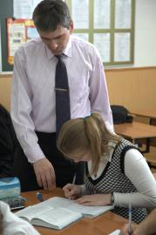
При изучении геометрии учащиеся проходят несколько важных этапов: изучают теорию, разбирают рассмотренные в учебном пособии задачи, самостоятельно решают задачи и, наконец, сами по данной теме составляют задачи. Я практикую конкурс задач, как правило, в девятом классе (когда завершается планиметрия), и в 10 классе (когда начинают изучать стереометрию). Дети, предлагая свои задачи, оценивают красоту и полноту их решения. А если при решении авторской задачи одноклассники допускают ошибки, то составитель гордо обратит внимание на оплошность и поможет завершить решение задачи. Я привожу авторские формулировки и решения.
Задача от Хинцицкого Ивана: При пересечении двух прямых образовалось две пары вертикальных углов (два острых угла и два тупых угла). Для закрепления навыков измерения плоских углов два ученика по очереди измеряли транспортиром углы: первый измерил два угла и нашёл сумму их градусных мер; второй измерил три угла и нашёл сумму их градусных мер. Отличник Владимир заметил, что одна из сумм составляет 5/6 от второй суммы. Какие градусные меры у тупого и острого углов?
Решение: надо заметить, что у этой задачи несколько пар верных ответов. Что мог выбрать для измерения первый ученик? Возможны три варианта: острый и острый, острый и тупой, тупой и тупой. Что мог выбрать для измерения второй ученик? Возможны два варианта: два острых угла и один тупой; два тупых угла и один острый.

Известно, что тупой угол имеет большую градусную меру, чем острый угол. Будем решать задачу перебором:
- Если первый выбрал два острых угла, то ни один из двух выборов другого по условию подойти не могут, так как часть должна быть меньше 2/3.
- Если первый выбрал тупой и острый угол, то эти два угла смежные и в сумме дают 180^{о}, а это пять равных частей. Следовательно, на одну часть приходится 36^{о}. Но сумма второго ученика отличается от суммы первого на эти 36^{о}, таким образом, его набор может быть только два острых угла и один тупой угол. Значит, градусная мера острого угла равна 36^{о}, а градусная мера тупого угла равна 144^{о}.
- Если первый выбрал два тупых угла, то его сумма может оказаться как меньше суммы углов второго ученика, так и больше суммы его углов. 1) Пусть сумма двух тупых углов равна пяти равным частям, тогда сумма двух тупых углов и одного острого составляют шесть таких же частей. Следовательно, на один острый угол приходится одна часть, а на один тупой 2,5 части. Так как сумма острого и тупого угла равна 180 градусам, то одна часть или величина острого угла равна 180^{о}:3,5=. Тогда величина тупого угла равна.
2) Пусть сумма двух тупых углов равна шести равным частям, тогда на один тупой угол приходится три такие части. Выбор второго ученика может состоять из двух острых углов и одного тупого. Так как на набор второго ученика приходятся пять равных частей, то на один острый угол приходится одна часть, а на острый и тупой углы вместе приходятся четыре части или 180^{о}. Значит, градусная мера острого угла равна 45^{о}, а градусная мера тупого угла равна 135^{о}.
Очевидно, что других ответов нет.
Ответ; 1) 36^{о} и 144^{о}; 2) и ; 3) 45^{о} и 135^{о}.
Задача от Шифриной Татьяны: Найдите в пространстве геометрическое место точек, равноудалённых от трёх заданных точек, не лежащих на одной прямой.
Решение: три данные точки А, В, С определяют плоскость а, в которой лежит треугольник АВС. Мы знаем, что геометрическое место точек, равноудалённых от точек А и В, есть плоскость р, перпендикулярная отрезку АВ и проходящая через середину этого отрезка – точку D. Аналогично, для точек В и С таким геометрическим местом будет плоскость q. Точки, принадлежащие линии пересечения MN плоскостей p и q, находятся на одинаковом расстоянии от точек А, В и С. Прямая MN - искомое геометрическое место точек.
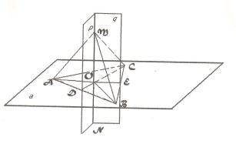
Точка О пересечения прямой MN с плоскостью а принадлежит геометрическому месту, следовательно, она находится на равном расстоянии от точек А, В и С и является центром окружности, описанной около треугольника АВС. Заметим, что прямая MN перпендикулярна плоскости а.
Вывод: искомое геометрическое место точек в пространстве – прямая, перпендикулярная плоскости, определяемой данными тремя точками А, В и С, и проходящая через центр окружности, описанной вокруг треугольника АВС.
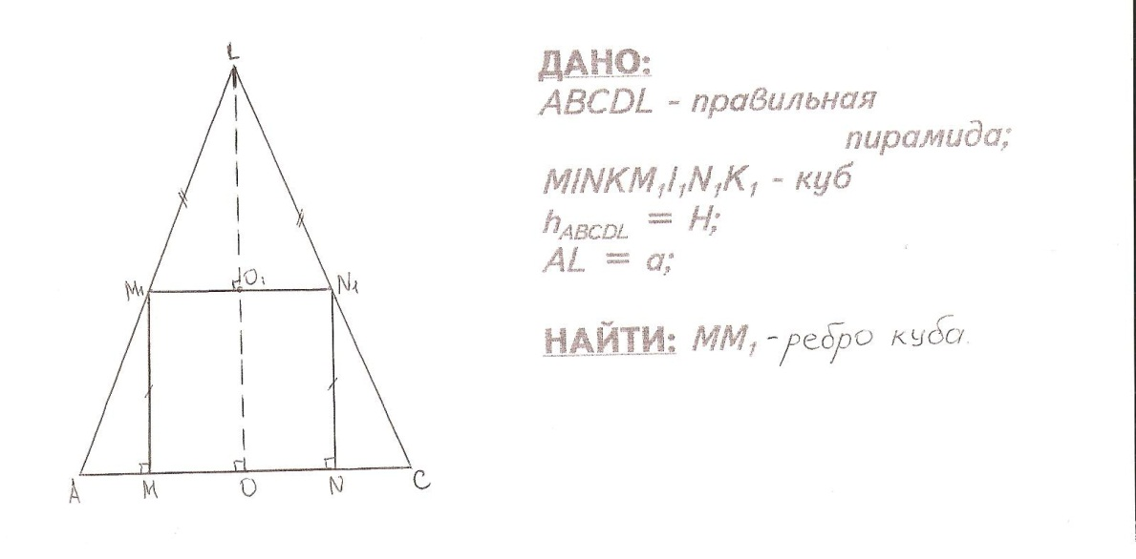
Задача от Иванова Ивана: В правильную четырёхугольную пирамиду вписан куб так, что его четыре вершины находятся на боковых рёбрах пирамиды, остальные четыре – в плоскости её основания. Найдите ребро куба, если высота пирамиды равна Н, а боковое ребро равно а.

Решение: для решения задачи воспользуемся сечением пирамиды плоскостью, проходящей через диагональ основания пирамиды АС и боковые рёбра AL и CL (см. чертёж). Заметим, что LO= Н, отрезки MM₁ и NN₁ рёбра куба, MN – диагональ грани куба. Пусть ребро куба будет иметь длину х, тогда O₁L=H-x, O₁N₁= (половина диагонали основания куба). Но по теореме Пифагора: CL²=LO²+OC², откуда: ОС=. Поскольку , значит , а .
Ответ: .

